**比赛系统需求说明书**

## **赛前准备**

## 冠名定义

管理员登陆系统后，可以新建比赛，需要输入以下信息：冠名、比赛时间、地点、裁判人数、最低名次数，三单元比赛时间，半决赛出线人数，决赛出线人数。

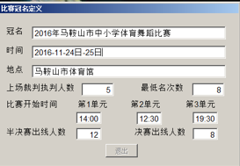

## 舞种登记

输入本次比赛的所有舞种，通过舞种代码进行快速设置。

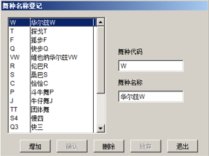

## 等级赛定义

对于**每个舞种**设置等级赛定义，包括参赛对数，一等奖人数，二等奖人数，三等奖人数，四等奖人数。

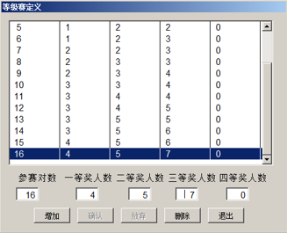

## 舞种排列

设置本次比赛所有舞种排列。

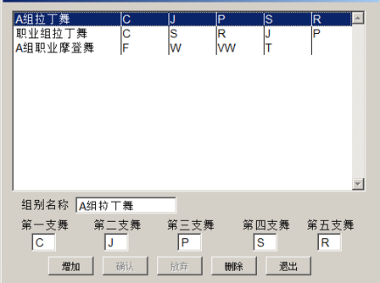

## 证书定义

证书定义主要设置打印证书时各个关键字打印的坐标：包括组别，名次，称呼（先生，女士），单位。

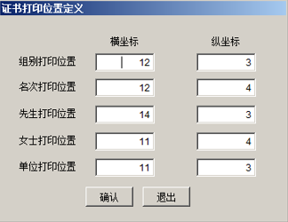

## 发布比赛

比赛新建成功后，可以选择合适的时间进行发布，比赛发布后，各比赛队伍即可登录报名，同时生成二维码，供手机用户扫描报名。

## **报名信息**

## 网上报名

比赛发布后，开放网上报名，并且系统根据比赛设置生成模板（Excel 文件），供报名单位报名时，上传填写好的模板，即可完成报名。模板未例：



## 报到工作

报名结束后，比赛前夕，前来参赛单位的领队需要到主办单位报到，确认比赛人员并缴纳比赛费用。

* 增加打印全部单位按钮

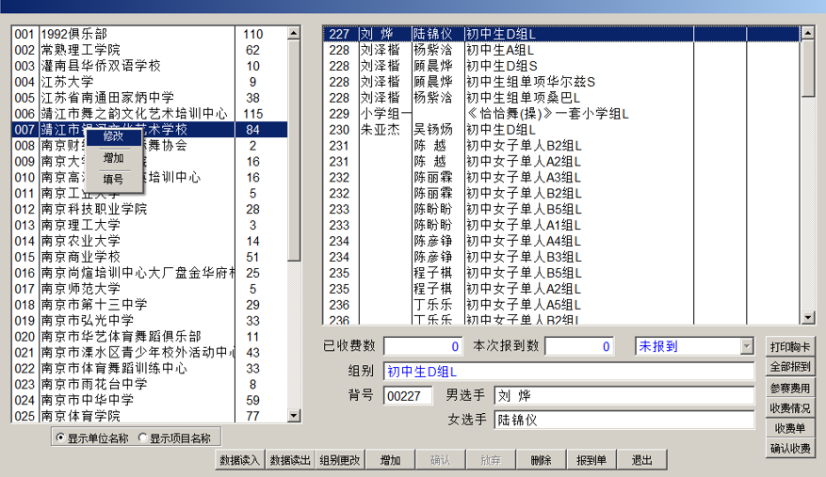

## 组别生成